H3C Cloudos 5.0 云主机迁移到Cloudos 7.0操作流程

**前提条件：**

1. cloud os7.0与CAS网络互通。
2. CAS管理员密码、迁移源虚机root密码、目标云主机 root密码
3. 目标端资源充足

**迁移流程**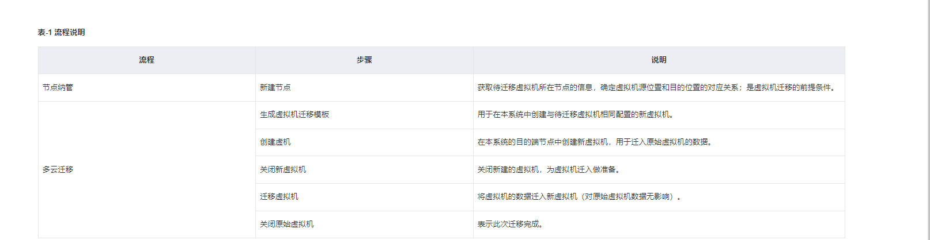

**具体操作记录**

1. 纳管需要迁移虚机的CAS节点

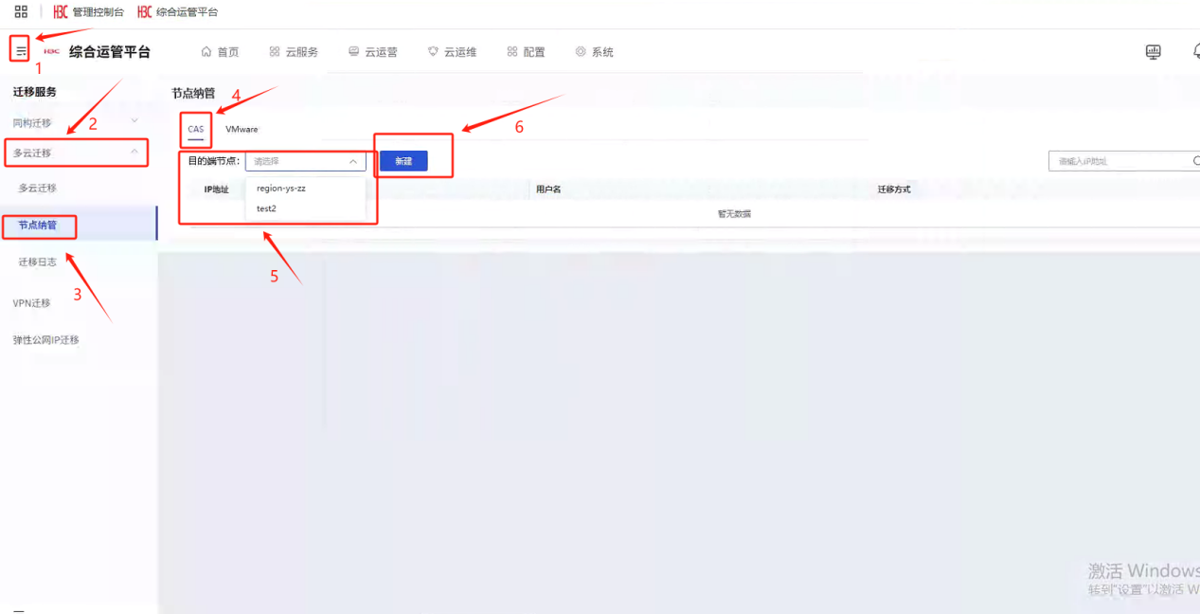

1. 找到需要迁移的虚机生成模版

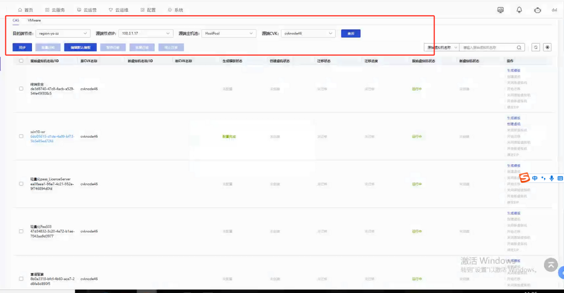

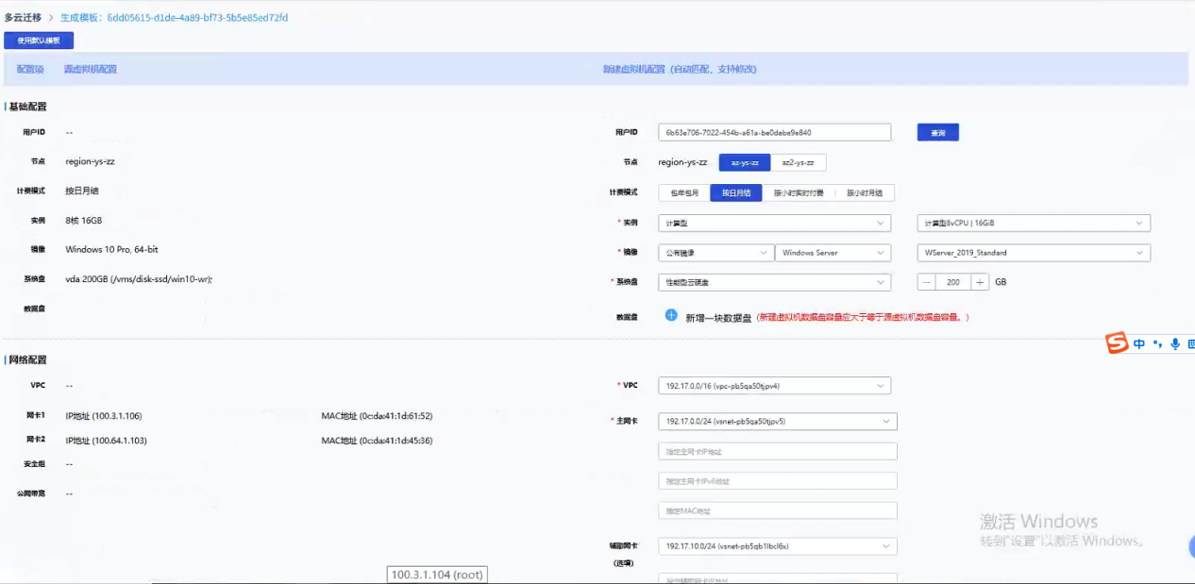

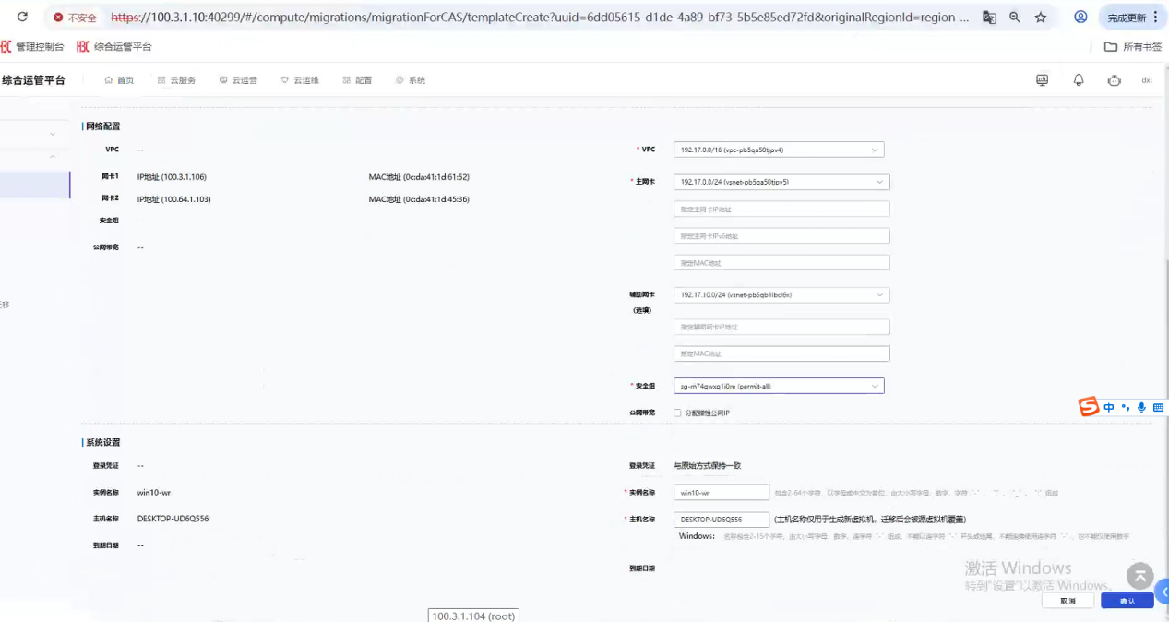

1. 点击创建虚机按钮

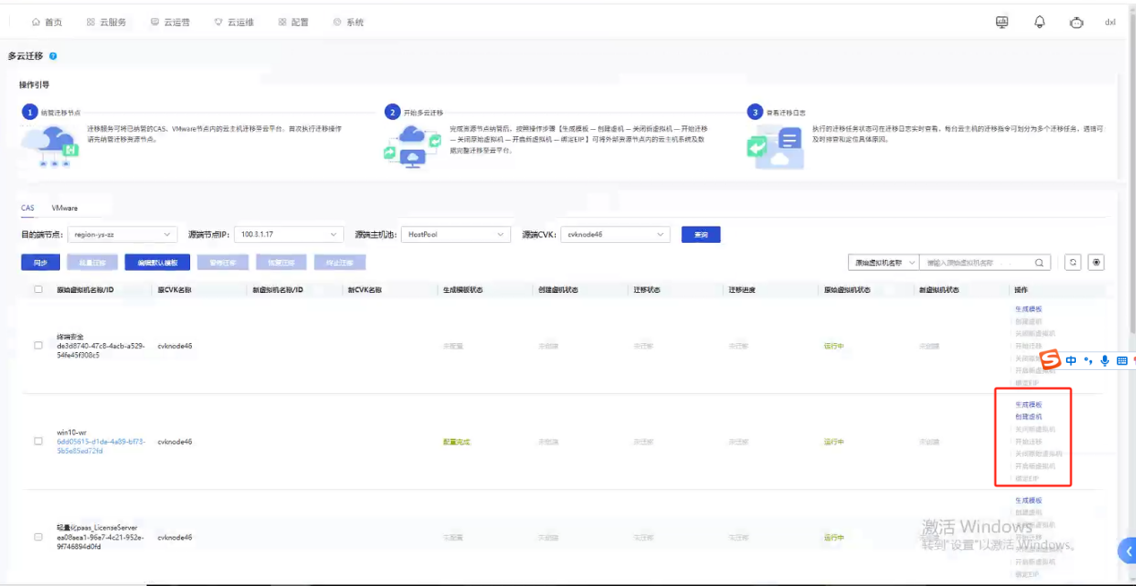

1. 创建完成后关闭新虚拟机，点击开始迁移

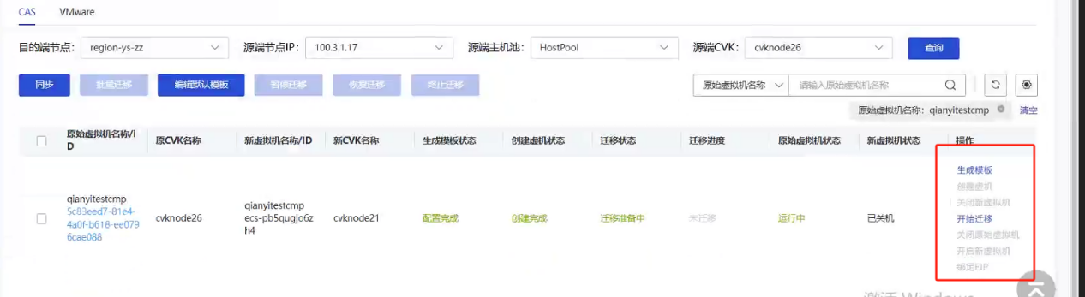

查看迁移日志

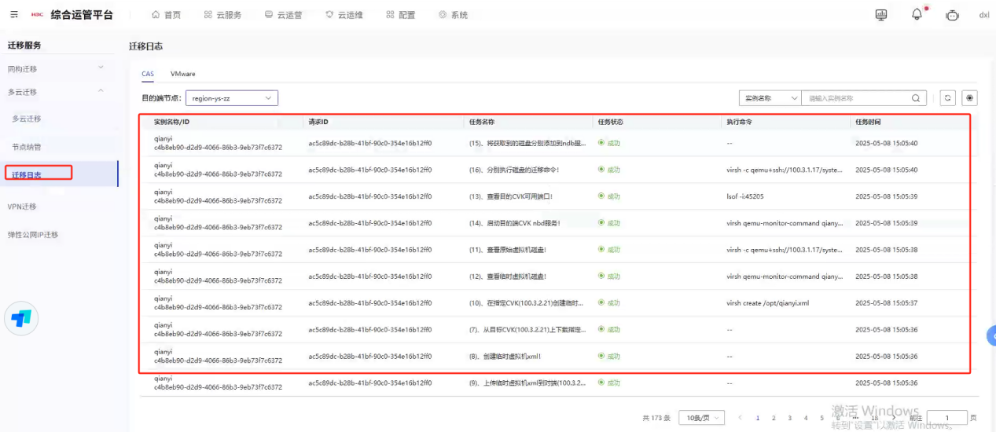

1. 迁移完成后关闭原始虚拟机开启新虚拟机

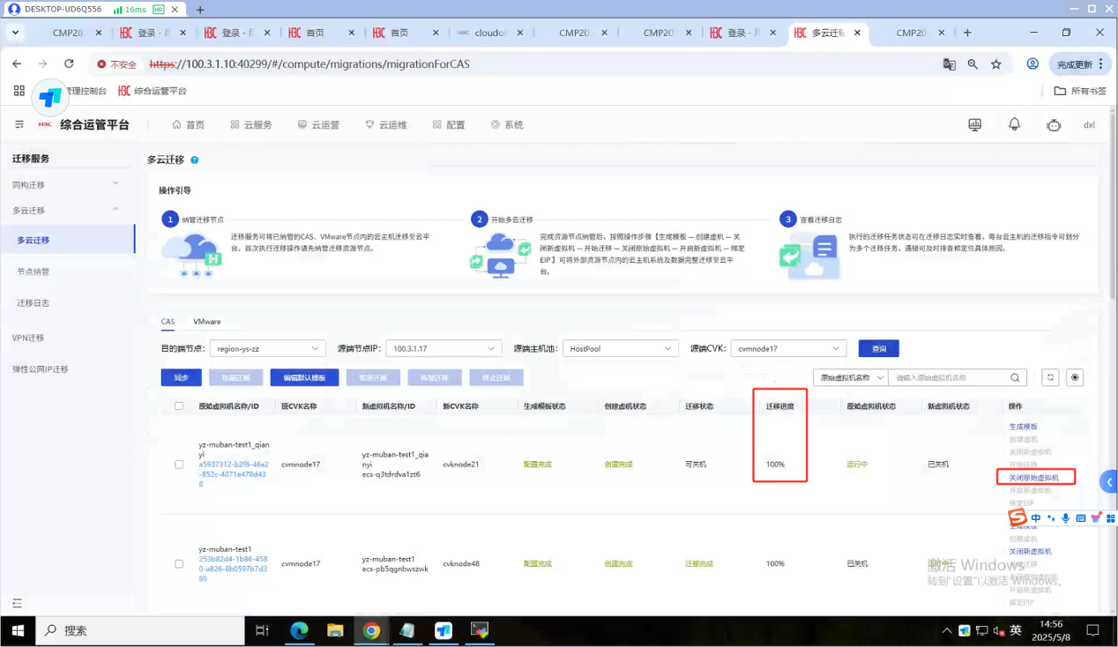

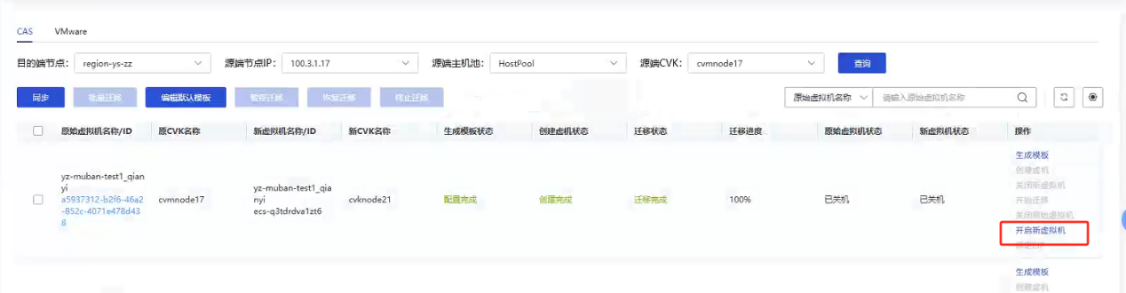

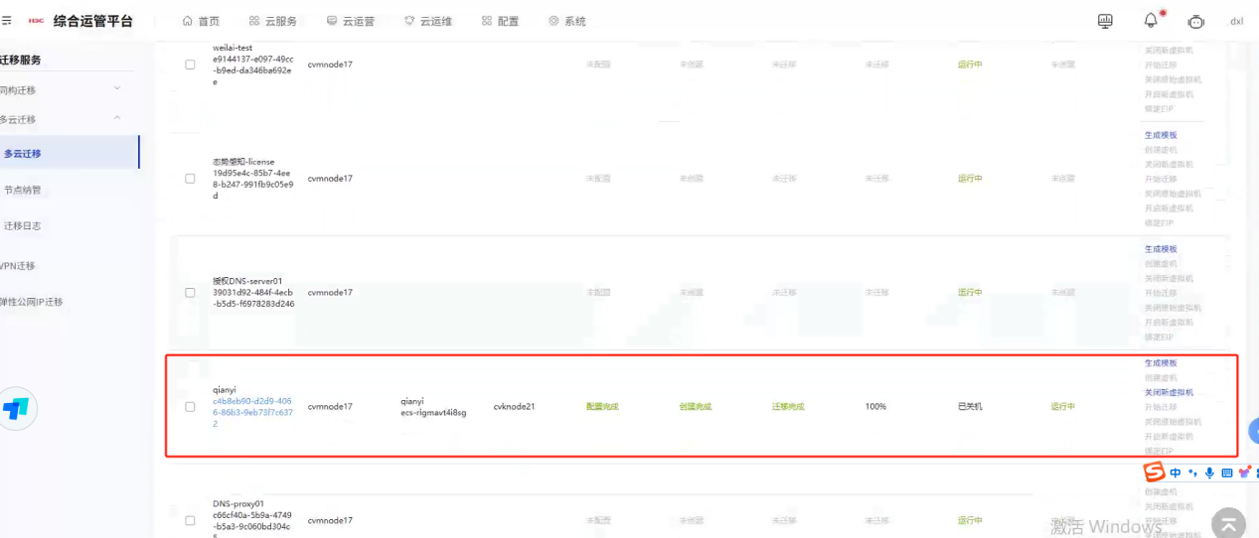

1. 新平台验证可登录

